Offenbach am Main, marzo 2023

Falken: test sul ghiaccio per le nuove
EUROWINTER HS02 PRO

Messi alla prova sulla neve del circuito di Lungau, in Austria,
gli pneumatici invernali di Falken hanno superato il test a pieni voti.

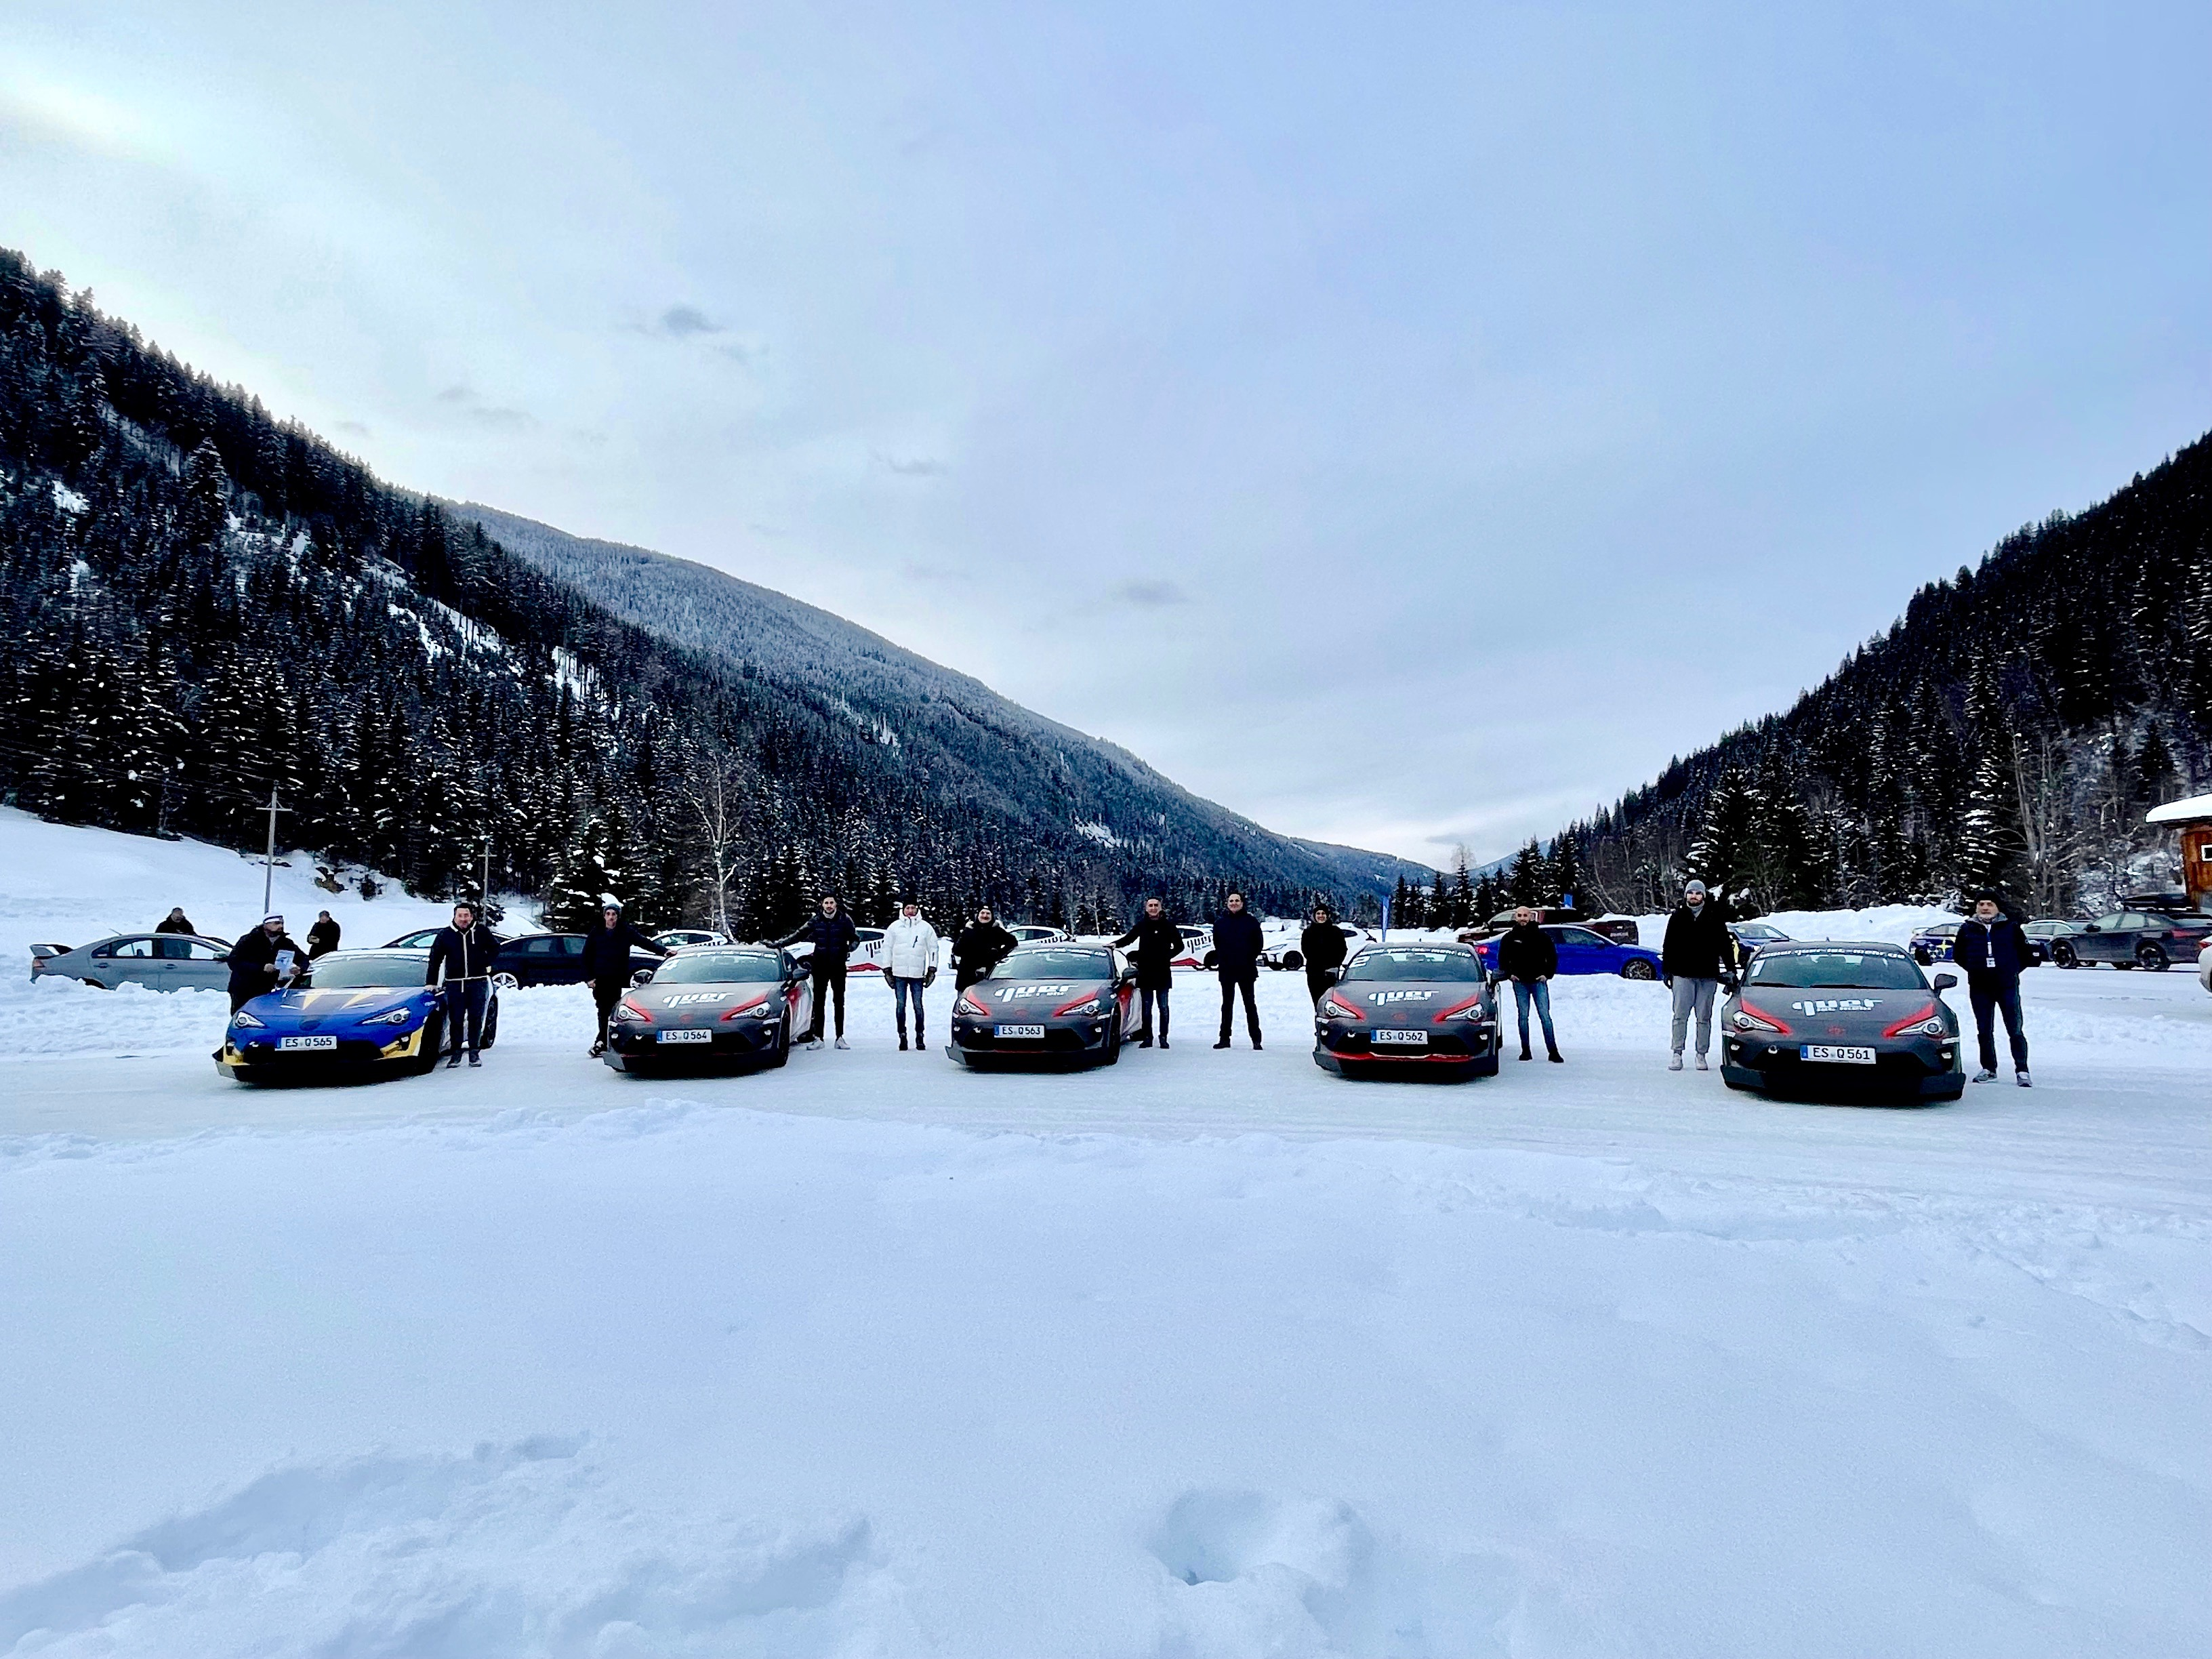

Niente di meglio di un test sulla neve e sul ghiaccio per mettere alla prova i nuovi pneumatici invernali Falken EUROWINTER HS02 Pro.

Per questo, nel gennaio scorso, il brand giapponese ha organizzato un’esperienza di guida invernale sul circuito Winterfahrpark Stegergut di Lungau, vicino a Salisburgo, in Austria, una delle zone più fredde del Paese. Neve garantita, alta quota e lunghi periodi di gelo garantiscono condizioni ottimali per allenarsi alla guida su ghiaccio e neve.

Il nuovo pneumatico HS02 Pro, montato su cinque Toyota GT86 e cinque Toyota GR, è stato provato da 60 clienti e partner internazionali (provenienti da Germania, Austria, Romania, Italia e Francia).

Fabrizio Manfredi, Sales Manager Italia e Malta, ha raccontato: “Il riscontro dei partecipanti è stato molto positivo e tutti hanno riportato un’ottima performance su ghiaccio e neve, grande manovrabilità e un ottimo grip”.

Il driving event prevedeva lezioni di slalom e fondamenti di controllo del veicolo, tecnica di sterzata e guida su superfici scivolose. Diverse le tecniche insegnate tra cui lo slalom con cambio di carico, innesco della derapata e sovrasterzo controllato oltre alla deriva (drift) di un tornante a 180° e "flick scandinavo".

Presenti inoltre percorsi di handling che comprendevano curve interconnesse in cui derapare, consolidando così le tecniche apprese, sempre utili per acquisire maggiore sicurezza in inverno, nelle strade coperte da neve e ghiaccio.

Parte fondamentale del mix di sicurezza e divertimento è stata assicurata dagli pneumatici EUROWINTER HS02 Pro per automobili e SUV dagli alti standard dinamici. “Nei primi test di prova invernali nell’Arnemark in Svezia, i nuovi EUROWINTER HS02 e HS02 Pro di Falken erano risultati nettamente superiori rispetto ai riferimenti interni nei criteri di aderenza sulla neve, rumorosità e comfort, efficienza in termini di consumi di carburante, comportamento sull’asciutto, comportamento sul bagnato, così come di frenata sul bagnato, lasciando indietro anche i concorrenti premium”, ha spiegato Manfredi.

Questi giudizi che sono stati confermati anche sulla pista di Lungau per quanto riguarda l’aderenza superiore su neve e ghiaccio, grazie ai bordi 3D del battistrada che aumentano l’assorbimento della neve da parte dello pneumatico. Aderenza che si sposa a ottime prestazioni in frenata e a un ottimo handling della macchina, anche in situazioni climatiche estreme.

Un breve video dell’evento di Falken sulla pista austriaca può essere visionato qui Reel Falken

Falken Tyre Europe

Falken Tyre Europe GmbH è la filiale europea del produttore di pneumatici giapponese Sumitomo Rubber Industries Ltd. (SRI), il quinto produttore di pneumatici al mondo con più di 40.055 dipendenti. La produzione degli pneumatici è distribuita in oltre 12 stabilimenti, con oltre 116 milioni di gomme vendute ogni anno. Il marchio Falken è nato nel 1983 e l’apertura della prima filiale in Germania risale al 1988. Dalla sua sede di Offenbach am Main, Falken Tyre Europe GmbH commercializza e distribuisce una gamma completa di pneumatici per auto, camion, autocarri leggeri e SUV come primo equipaggiamento e in tutto il mercato europeo dei ricambi. Oltre 220 impiegati di 24 nazioni diverse lavorano per Falken Tyre Europe, supportati da una rete di circa 8.000 gommisti partner in tutta Europa che gestiscono la vendita e il montaggio degli pneumatici. Tutti gli stabilimenti di produzione Falken soddisfano i requisiti delle attuali norme di qualità ISO 9001, IATF 16949 e della norma ambientale ISO 14001.

Contatto stampa: Falken Tyre Europe GmbH
Nadine Cerone-Schatz, Tel.: + 49 69 247 5252 678
E-Mail: nadine.cerone-schatz@falkentyre.com

Ufficio stampa Italia: Alarcon y Harris
Susanna Laino, Tel. : +39 389 474 63 76
E-Mail :susanna.laino@alarconyharris.com

